Bohrium网址：https://bohrium.dp.tech/

第一步：用户登录/注册
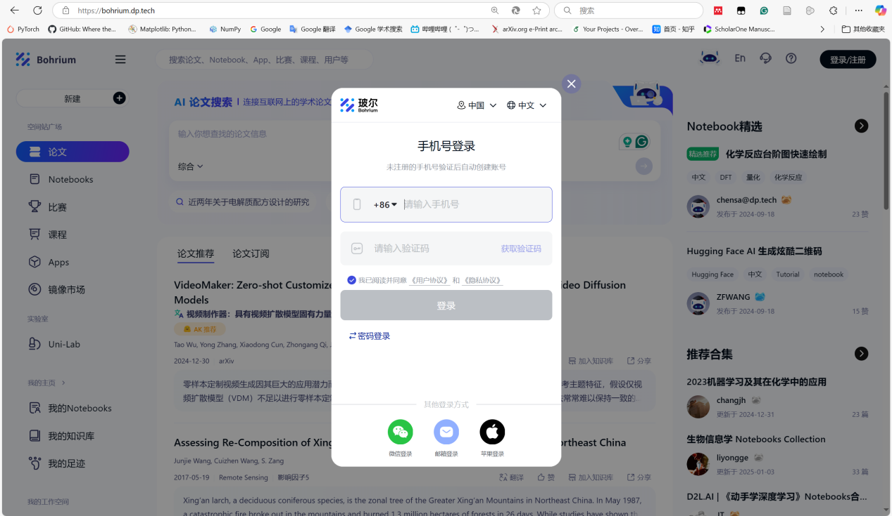

第二步 点击这里红框标记的搜索按钮

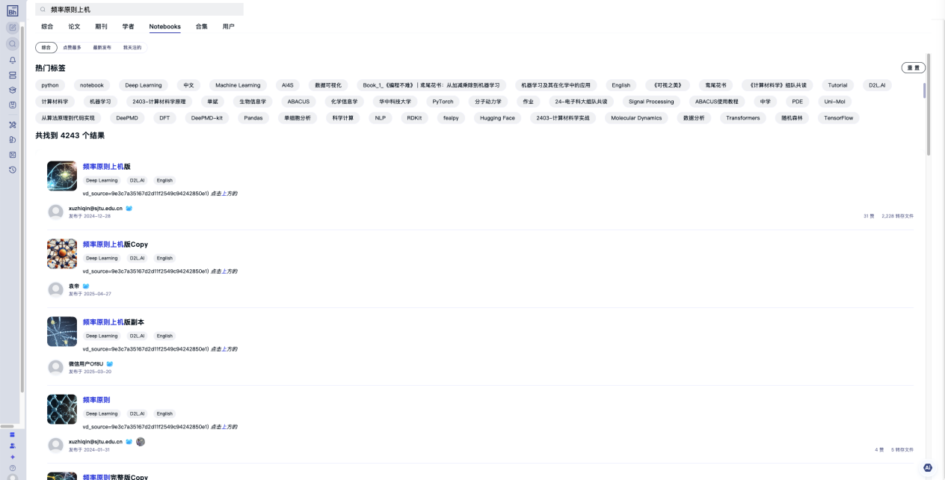

第三步：上部搜索框输入“MnistAndMLP2025SJTU（凝聚现象上机版、MnistAndMLP2025SJTU、CIFAR10AndCNN2025SJTU、IMDBAndLSTM2025SJTU、PCA2025SJTU、Kmeans2025SJTU、LogisticRegression2025SJTU、LDA2025SJTU、MathBasis2025SJTU、HighDimension2025SJTU）”，并在搜索结果上部分选择“Notebooks”选项卡。
三次需要提交的上机作业分别为：MnistAndMLP2025SJTU(https://www.bohrium.com/notebooks/87758869178)、CIFAR10AndCNN2025SJTU(https://www.bohrium.com/notebooks/59945536135)、IMDBAndLSTM2025SJTU(https://www.bohrium.com/notebooks/31173362597)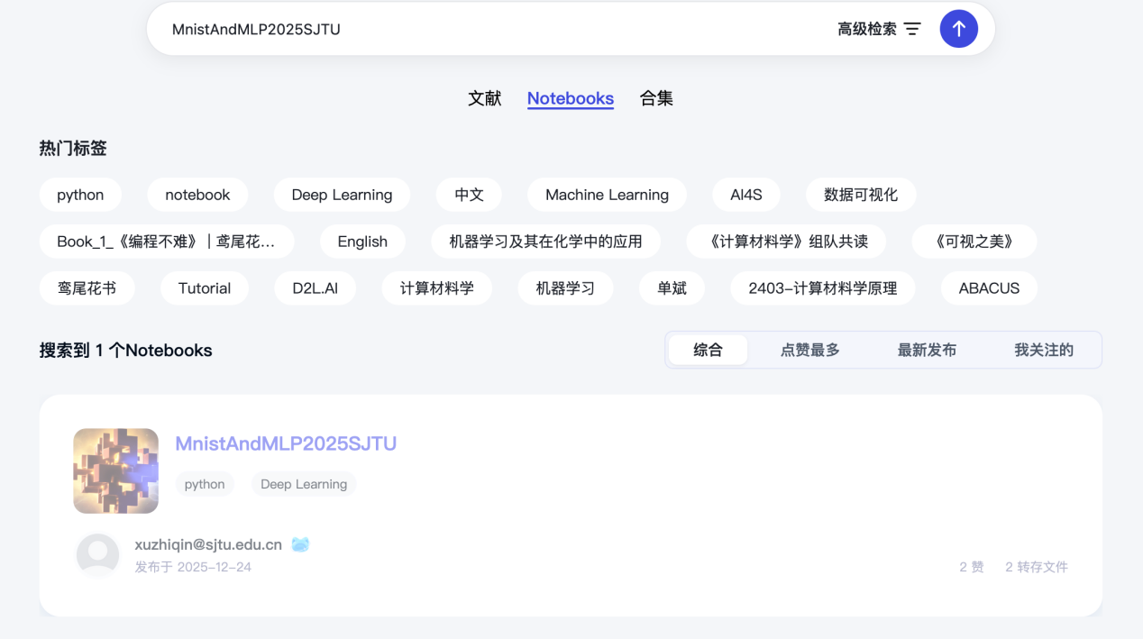

第四步：选择搜索结果MnistAndMLP2025SJTU“（凝聚现象上机版、MnistAndMLP2025SJTU、CIFAR10AndCNN2025SJTU、IMDBAndLSTM2025SJTU、PCA2025SJTU、Kmeans2025SJTU、LogisticRegression2025SJTU、LDA2025SJTU、MathBasis2025SJTU、HighDimension2025SJTU）”中作者为xuzhiqin@sjtu.edu.cn的notebook点击进入jupyter模块。
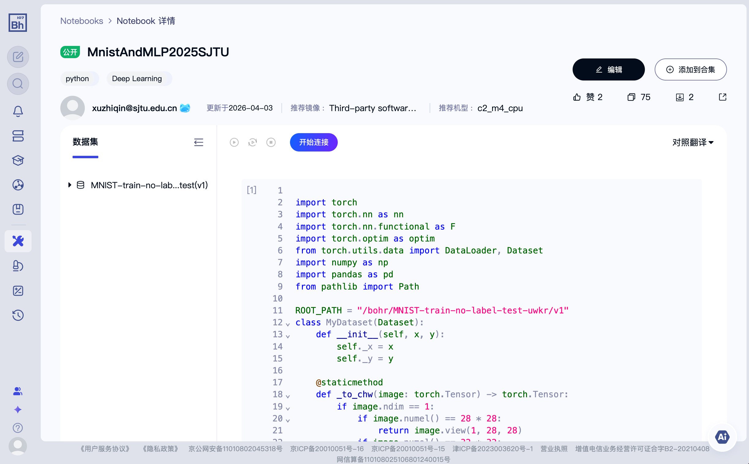

第五步：点击右上角创建副本图标（下图红色框标识位置）。


第六步：点击上侧“开始连接”，选择“启动Notebook节点”。
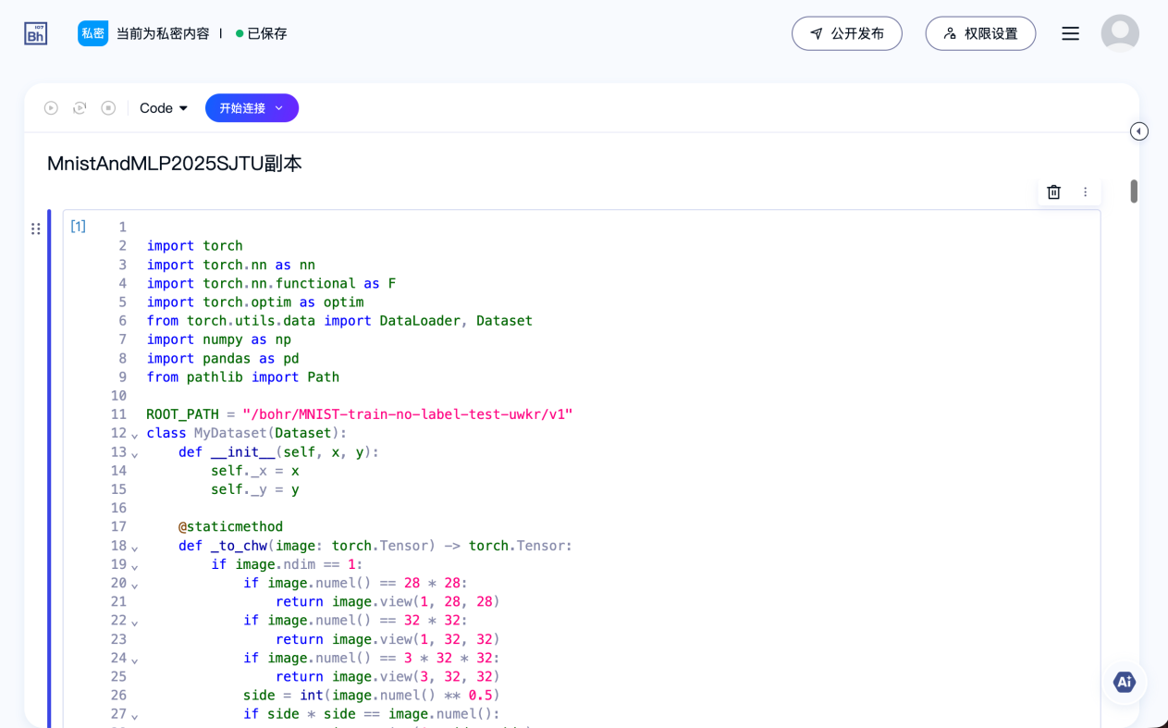

第七步：选择项目：理解深度学习。
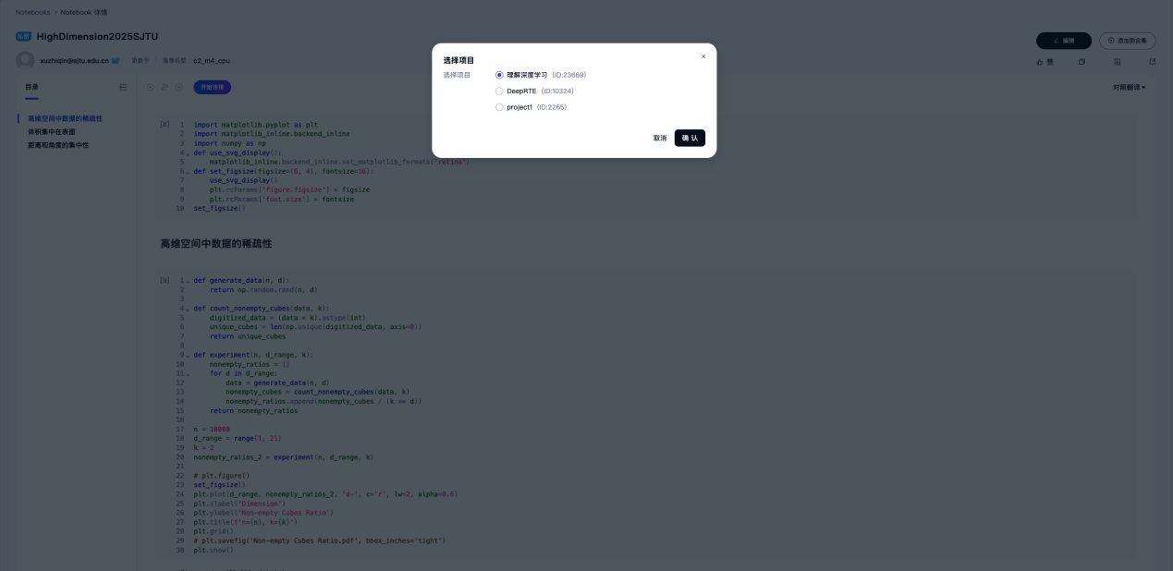

第八步：选择下图配置启动节点，并点击右下开始连接。
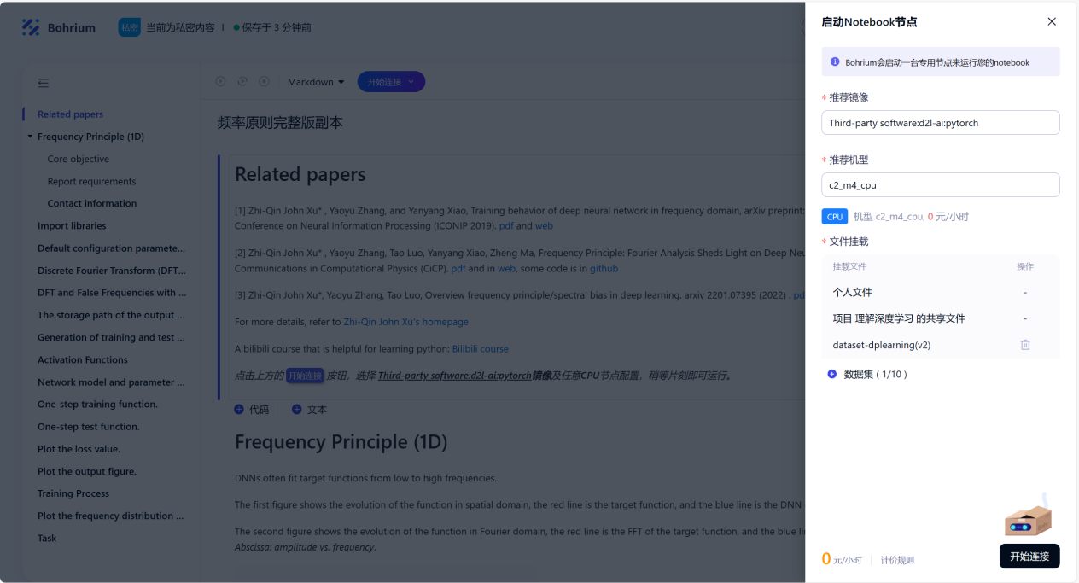

第九步：显示已连接后，可通过左上角运行按钮（标红）全部运行代码。
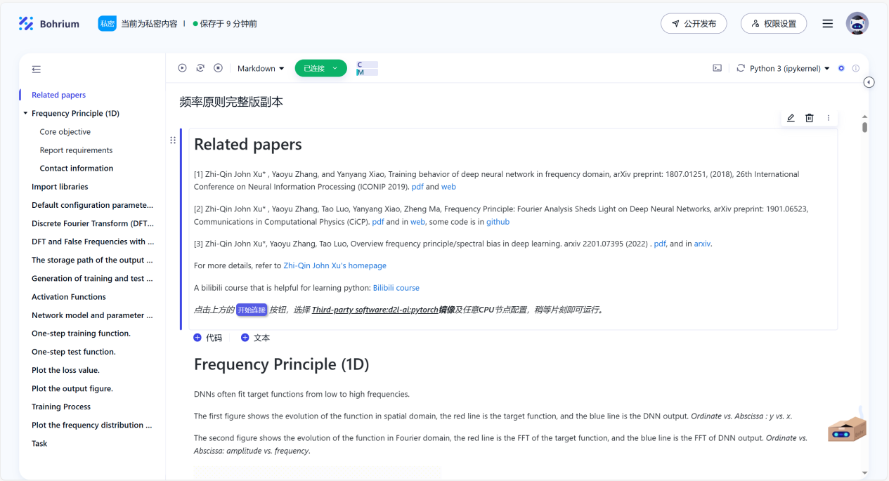

第十步：待代码全部运行完毕后，可返回bohrium主页，左边栏进入“文件”栏，刷新后即可在personal下的对应目录中找到存储文件（可能需要点击刷新）。
频率原则和凝聚现象的文件有对应日期、MNIST实验的结果文件保存在MNIST文件夹下、CIFAR10实验的结果文件保存在CIFAR10文件夹下、LSTM实验的结果文件是保存在IMDB下
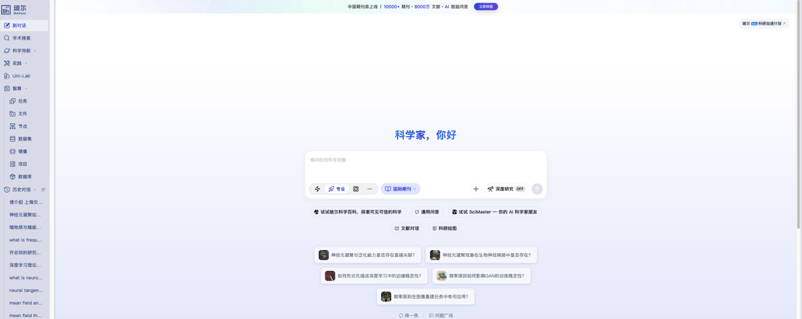

下载文件：在 computation(中文界面是智算) -> files(文件) 下面依次选择实验文件夹，submission 右键 download
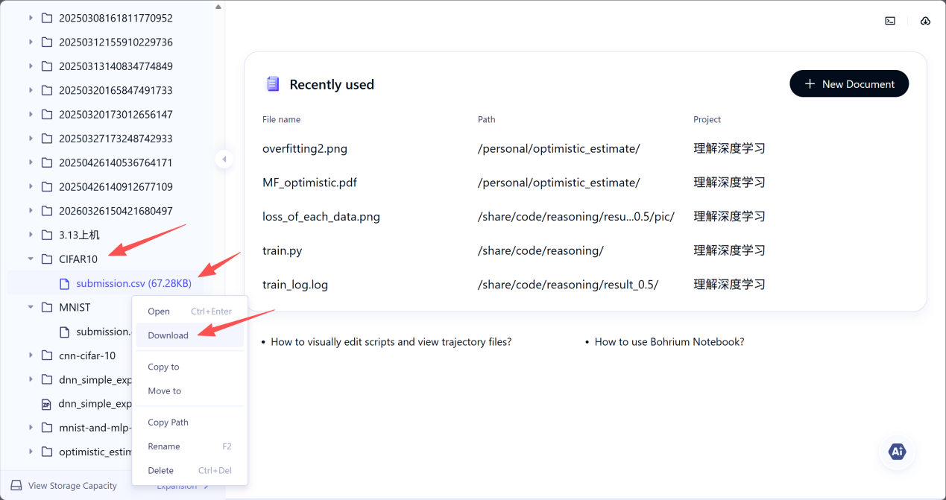

下载Jupyter Notebook：点击红框按钮，选择下载.ipynb
